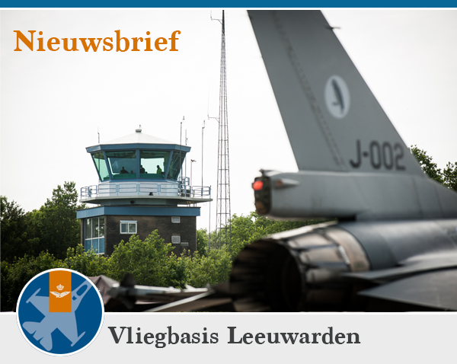

IN DEZE EDITIE:
DEFENSIE & COVID-19
15 APRIL: 75 JAAR VRIJHEID IN LEEUWARDEN
TERUGBLIK NK SKILLS HEROES
C-130 HERCULES

DEFENSIE & COVID-19

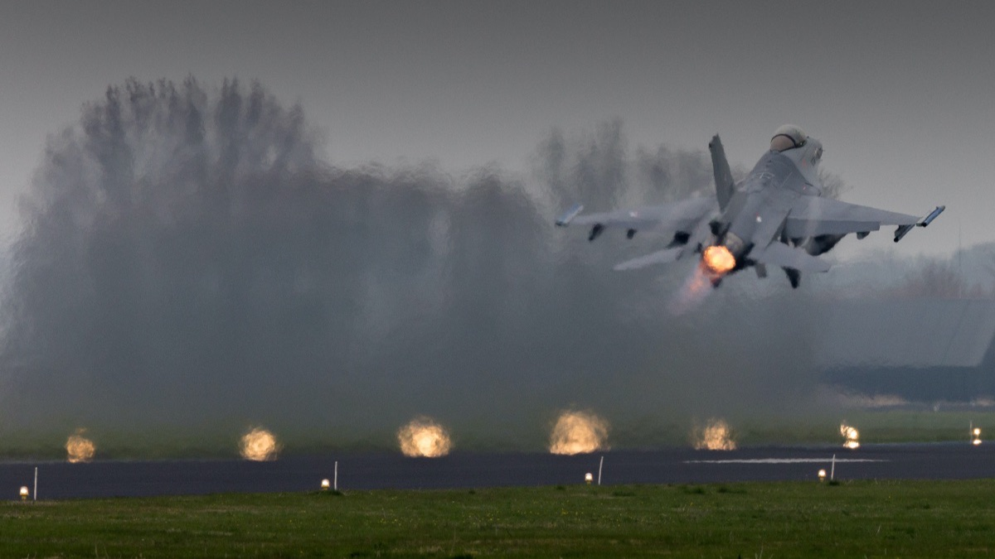

De inzetbaarheid van de krijgsmacht moet zoveel mogelijk gegarandeerd blijven. Om deze reden vindt training van ons personeel nog steeds plaats. Weliswaar in aangepaste vorm en met inachtneming van de richtlijnen van het RIVM. Het aantal vliegbewegingen kan per vliegbasis verschillen, omdat we apart van elkaar, toch samenwerken om onze gereedheid te garanderen.
Defensie ondersteunt ook civiele autoriteiten in de bestrijding COVID-19.

Lees meer over Defensie & COVID-19

15 APRIL: 75 JAAR VRIJHEID IN LEEUWARDEN

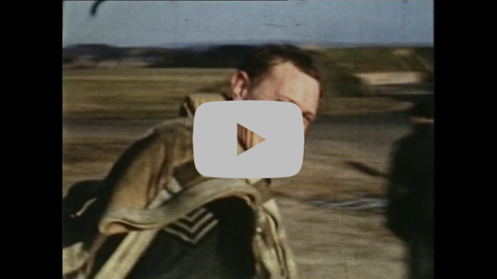
Beschermers van het luchtruim

Op 15 april 1945 werd Leeuwarden bevrijd. Tijdens de Tweede Wereldoorlog werd op het Britse vliegveld Woodvale het eerste Nederlandse jachtvliegsquadron opgericht: 322 (Dutch) Squadron. Nog steeds is dit squadron operationeel op vliegbasis Leeuwarden. Bovenstaande videoclip toont unieke historische beelden.

Lees meer over het 322 Squadron

TERUGBLIK NK SKILLS HEROES

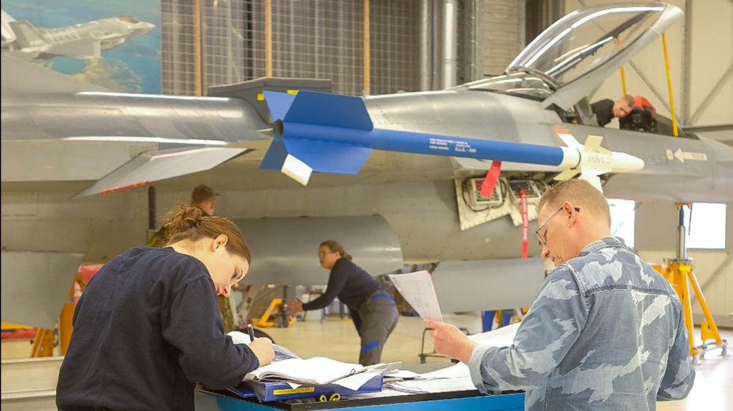

NK Skills Heroes: vakwedstrijden voor MBO-studenten. Op 4, 5 en 6 maart werd op vliegbasis Leeuwarden de wedstrijd voor vliegtuigtechniek gehouden. Zes finalisten lieten, onder toeziend oog van jury, ouders en medestudenten, hun skills zien.

C-130 HERCULES

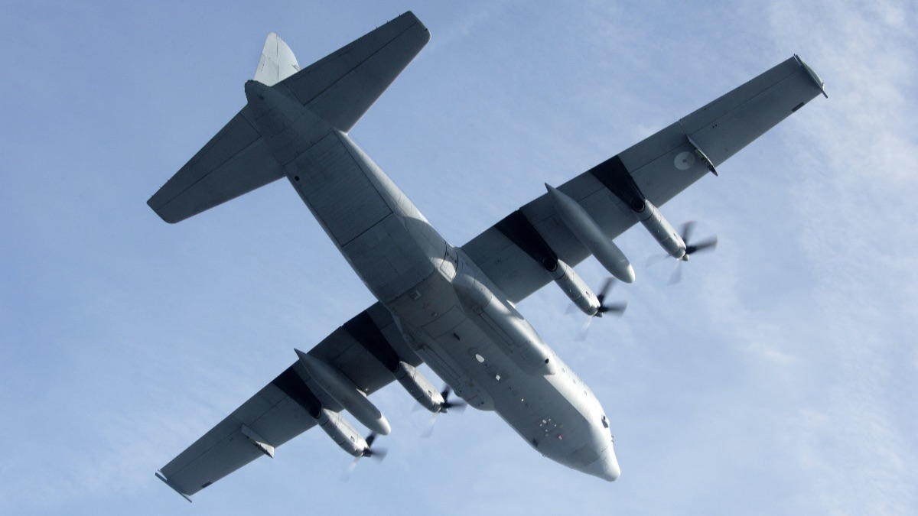

Het C-130 Hercules transportvliegtuig maakt regelmatig tactische naderingen op vliegbasis Leeuwarden. Dit toestel, afkomstig van vliegbasis Eindhoven, oefent dan het laag en snel landen. Vaak benadert het toestel de vliegbasis vanuit verschillende richtingen.

Lees meer over vliegbewegingen

INTERESSANTE LINKS
Huidige missies
Onze corporate film
Defensie.nl

Defensie beschermt wat ons dierbaar is.
Copyright © Koninklijke Luchtmacht - All rights reserved.
E-mail:
vliegbasisleeuwarden@gmail.com
Adres:
Vliegbasis Leeuwarden
Keegsdijkje 7
8919 AK Leeuwarden

